Программа дисциплины Население и развитие

Образование и человеческое развитие. Россия, мир.
Образование как фактор модернизации.

Почему образование важно для дисциплины Население и развитие?
Является ли образование демографическим показателем?
В чем состоит взаимосвязь образования с демографическим развитием?

Пример. Индия.
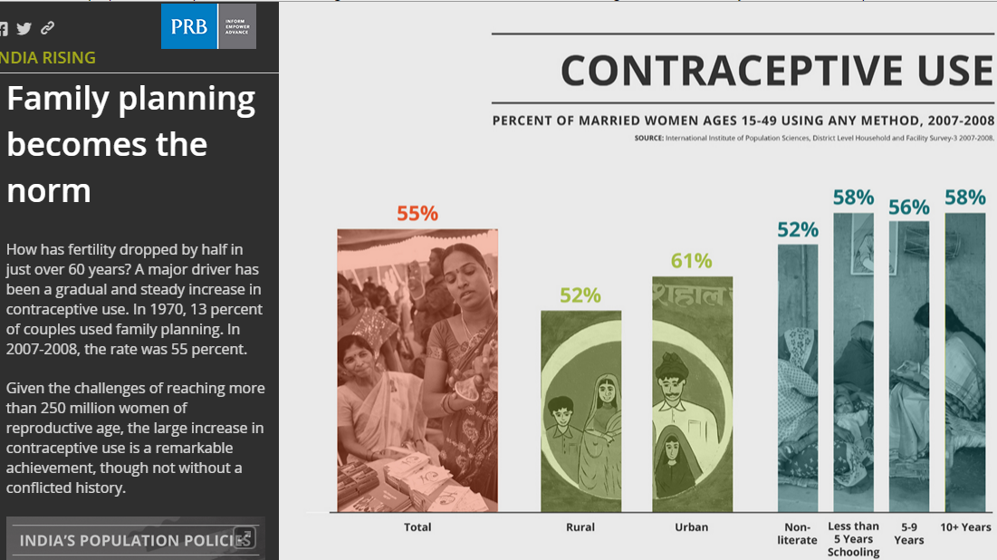
Источник: http://www.prb.org/india_rising/index.html

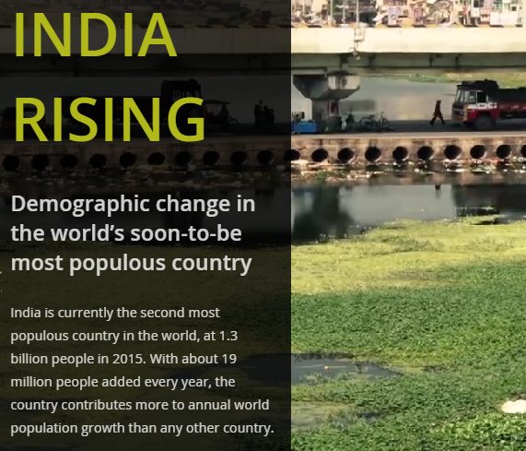
Образование влияет на демографическое поведение.
Существенная дифференциация демографических показателей по уровню образования.

Какие показатели используются для описания структуры населения с точки зрения образования?

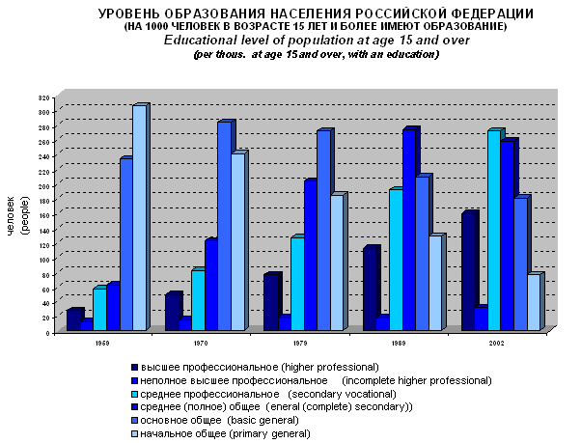
Образование населения России по данным Всероссийской переписи населения 2002 г.
Источник: http://www.perepis2002.ru/content.html?id=11&docid=10715289081462

Таблица: Все население, городское, сельское по уровню образования, полу и возрастным группам.
Excel файл: 2002_03_01.xls
Источник: http://www.perepis2002.ru/index.html?id=15

Какова природа показателей? Основные закономерности? Имеется ли взаимосвязь показателей образования с другими демографическими процессами? В чем различия в России и мире?
Пример показателей.
ВПН 2002.
Все население, городское, сельское по уровню образования, полу и возрастным группам
Категории:
Всего
Имеющие образование
Профессиональное
Послевузовское
Высшее
Неполное высшее
Среднее
Начальное
Общее
Среднее (полное)
Основное
Начальное
Не имеющие начального общего образования
Из них неграмотные
Не указавшие уровень образования

Как оценить изменения с течением времени?
Как интерпретировать показатели?
Как моделировать и прогнозировать образование?
Каковы источники данных об уровне образования населения?
Как анализировать данные об образовании?
Индексы человеческого развития (ИРЧП и пр.)

- Цели развития тысячелетия ООН http://www.un.org/millenniumgoals/

